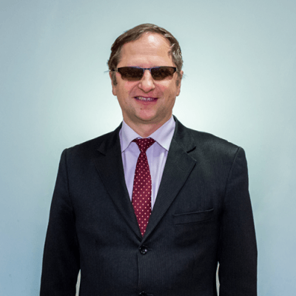
Prof. Univ. Dr. Habil. Costică MIHAI

Date de contact:
Email: ticu@uaic.ro
Telefon: 0232.201.446
Birou: Universitatea "Alexandru Ioan Cuza" din Iași, B-dul Carol I, nr. 22, FEAA, C-704
Pagină coordonator: link

Teme propuse:
- Provocări ale ecoturismului în regiunea de dezvoltare Nord-Est
- Priorități și restricții ale principiilor economiei circulare
- Administrarea eficientă a resurselor în unitățile ecoturistice
- Evaluarea potențialului ecoturistic al zonelor montane.
- Eficiența folosirii inovațiilor în scopul reducerii impactului activităților asupra mediului
- Evaluarea economică a activităților bio în contextul evoluției preferințelor consumatorilor
- Abordarea circularității economice în sectorul agroalimentar
- Eficiența economică a producției produselor bio în agricultură
- Efectele economice ale dezvoltării unui ecoturism de proximitate
- Refolosirea materialelor: provocare economică pentru firmele industriale
- Efecte ale investițiilor în producția de energie regenerabilă asupra diminuării sărăciei energetice
- Evaluarea impactului serviciilor ecosistemice a zonelor naturale asupra dezvoltării regionale
- Relația dintre distribuția geografică a investițiilor străine directe și strategia națională de dezvoltare în condițiile economice și politice post-pandemice

- Eficiență și durabilitate în producția energiei verzi
- Analiza efectelor economico-sociale ale susținerii producției energiei verzi
- Studiul preferințelor consumatorului pentru ecoturism
- Analiza comportamentului firmelor în furnizarea de servicii ecoturistice

